03/25-05

Helfer der Digitalisierung

Produktlösungen für die smarte Stadt von morgen

Die Transformation hin zu einer Smart City ist längst kein Zukunftsprojekt mehr, sondern vielerorts gelebte Realität. Getrieben von Urbanisierung, Klimawandel und dem Anspruch, Lebensqualität, Wirtschaftlichkeit und Nachhaltigkeit miteinander zu verbinden, investieren Kommunen zunehmend in intelligente Infrastrukturen. Dabei richtet sich der Blick nicht nur auf sichtbare Technologien wie Sensorik im Straßenraum oder digitale Bürgerdienste – auch die unterirdische Infrastruktur spielt eine zentrale Rolle. Mit Produktlösungen für Energie, Kommunikation und Infrastruktur schaffen Ebero KHK und Ebero FAB dabei die Basis für eine nachhaltige, digital gesteuerte Stadtentwicklung.

Ob Verkehrssteuerung, Energie- und Wassermanagement oder IoT-basierte Stadtüberwachung – viele dieser Systeme verlaufen im Verborgenen. Damit die Kommunikation zwischen Sensoren, Steuerzentralen und Endgeräten reibungslos funktioniert, müssen Daten ungehindert übertragen werden können. Herkömmliche Abdeckungen aus Beton oder Gusseisen dämpfen jedoch Funk- und Mobilfunksignale und behindern so die Datenübertragung. Die durchfunkbaren Schachtabdeckungen von Ebero KHK schaffen hier Abhilfe: Der verwendete Glasfaserverbundwerkstoff ist im Gegensatz zu metallischen Materialien vollständig durchlässig für Funk- und Mobilfunksignale. Dadurch können WLAN-, LoRaWAN- oder 5G-Signale ungehindert durch die Abdeckung dringen – eine wesentliche Voraussetzung für die zuverlässige Kommunikation zwischen Sensoren, Messsystemen und Steuerungseinheiten im städtischen Raum. So wird die Schachtabdeckung selbst zu einem funktionalen Bestandteil der digitalen Infrastruktur und trägt entscheidend zur Stabilität und Leistungsfähigkeit smarter Systeme bei. Das geringere Gewicht der GFK-Abdeckungen erleichtert zudem das Ein- und Ausdeckeln, reduziert körperliche Belastungen und minimiert das Risiko von Muskel- und Gelenkverletzungen – ein Aspekt, der angesichts des Fachkräftemangels immer wichtiger wird. Neben der technischen und ergonomischen Leistungsfähigkeit überzeugt der Werkstoff auch unter ökologischen Gesichtspunkten. Glasfaserverbund ist korrosionsfrei, langlebig und witterungsbeständig, wodurch Wartungsintervalle reduziert und Lebenszyklen verlängert werden. Das schont Ressourcen, senkt Betriebskosten und unterstützt die Nachhaltigkeitsstrategien vieler Kommunen.

Platzsparende Ladeinfrastruktur
Doch die Digitalisierung der Städte endet nicht an der Oberfläche. Unterirdisch entstehen zunehmend vernetzte Systeme, die Energieversorgung, Mobilität und Wasserwirtschaft intelligent miteinander verbinden. In diesem Umfeld werden die GFK-Abdeckungen von Ebero KHK zu einem wichtigen Bindeglied zwischen physischer Infrastruktur und digitaler Steuerung. Denn sie ermöglichen nicht nur die Datenübertragung, sondern schaffen auch die bauliche Grundlage für neue Technologien wie das induktive Laden von Elektrofahrzeugen. Während viele herkömmliche Ladesysteme auf sichtbare Säulen und Kabel angewiesen sind, erfolgt das induktive Laden kontaktlos – die Energieübertragung erfolgt über ein elektromagnetisches Feld zwischen einer im Boden verbauten Spule und einer Empfängerspule im Fahrzeug. Die Abdeckung aus GFK beeinträchtig dabei die Energieübertragung zwischen den Spulen nicht und lässt die induktive Energie ungehindert passieren. Dadurch kann die Ladeeinheit vollständig unter der Oberfläche installiert werden – geschützt vor Witterung, Vandalismus und mechanischer Belastung. Die Abdeckung selbst bleibt begeh- und befahrbar, während darunter die Ladeinfrastruktur unsichtbar arbeitet. Das System ist wartungsarm, sicher und fügt sich harmonisch in das Stadtbild ein. Ebenfalls platzsparend und barrierefrei installieren lässt sich der von Ebero FAB angebotene Ladebordstein, der den Ladepunkt in den Bordstein integriert. Auf diese Weise entsteht eine zukunftsweisende Ladeinfrastruktur, die sich harmonisch in das Stadtbild einfügt. Statt sperriger Ladesäulen, die Gehwege blockieren und zur Stolperfalle werden können, bietet der Ladebordstein eine dezente, sichere und wartungsfreundliche Lösung. Das System funktioniert intuitiv, die Anmeldung erfolgt wie gewohnt per App, QR-Code oder RFID-Karte, und die wetterfeste Konstruktion sorgt für einen zuverlässigen Betrieb bei jeder Witterung. Damit wird Elektromobilität nicht nur effizienter, sondern auch städtebaulich verträglicher.

Vernetzte Wasserwirtschaft unter der Oberfläche
Auch im Bereich der Wasser- und Abwassertechnik schreitet die Digitalisierung voran. Mit dem Schieberantrieb von 3S ermöglicht Ebero FAB die automatisierte Steuerung von Schiebern und Armaturen im Kanalnetz. Sensoren erfassen Füllstände und Durchflussmengen, während der elektrische Antrieb die Steuerung präzise und ferngesteuert übernimmt. So lassen sich Prozesse in Echtzeit überwachen und steuern. Die Versorgungssicherheit wird so erhöht und Risiken von Havarien und Kontaminierungen verringert – ein wichtiger Schritt hin zu einer intelligenten, ressourcenschonenden Wasserwirtschaft.

Die Smart City entsteht somit nicht allein durch digitale Anwendungen, sondern durch das Zusammenspiel intelligenter Technologien auf allen Ebenen der Infrastruktur. Auf diese Weise wird aus der Infrastruktur von heute die digitale Lebensader der Stadt von morgen.
ca. 5.300 Zeichen

Über die EBERO KHK GmbH:
Die EBERO KHK GmbH (ehemals KHK-Kunststoffhandel Cromm & Seiter GmbH) mit Sitz in Karlsruhe ist ein seit 1987 etablierter Fachhändler für Tief-, Kunststoffanlagen- & Kabelbau. Als Teil der EBERO Gruppe, bekannt für innovative Tiefbaulösungen und Industriebedarf, versorgt die EBERO KHK GmbH Kunden aus Kommunen, Bauwirtschaft, Handwerk und Industrie mit hochwertigen Systemlösungen. Das Unternehmen steht für praxisnahe Beratung, hohe Lagerverfügbarkeit und persönliche Kundenbetreuung. Über die Region Baden-Württemberg hinaus pflegt das Unternehmen auch internationale Geschäftsverbindungen zu Kunden und Lieferpartnern.

Bildunterschrift

Das Bildmaterial in hoher Auflösung finden Sie unter folgendem Link zum Download: https://drive.kommunikation2b.de/d/s/17NTf19gWsYtdVjY448FaOEZQlmp4Utg/N-qKlYdHwn8C5iQZg6BbhnUQJk1auHSW-XrugcLG8CA0
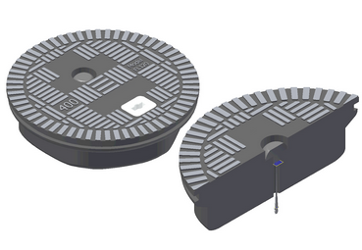
[25-05 Signal]
Bei den GFK-Schachtabdeckungen lassen sich zusätzliche Sendeantennen direkt in den Schachtdeckel integrieren, welche bei Signalstörungen – beispielsweise verursacht durch Oberleitungen – helfen.
Foto: Ebero KHK

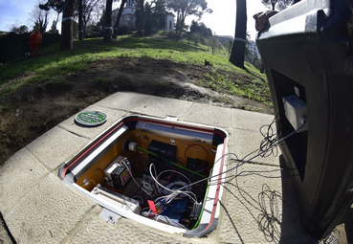
[25-05 Hochfrequenz]
Bei der hochfrequenzgeeigneten Schachtabdeckung „FL60RF“ verfügt der Deckel über einen bereits vorgefertigten Raum für den Einsatz einer zusätzlichen Sendeantenne.
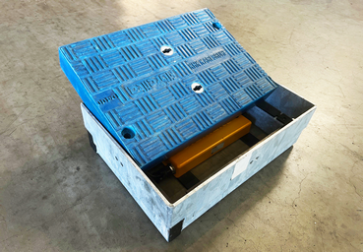
Foto: Fibrelite
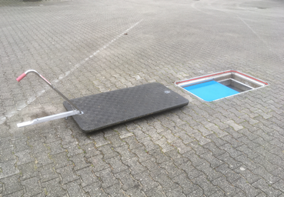
[25-05 Bedienfreundlichkeit]
Mit einem Spezial-Aushebeeinheit lässt sich die Abdeckung durch lediglich eine Person öffnen.
Foto: INTIS
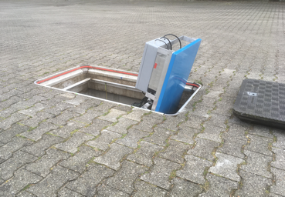
[25-05 Zugriff]
Die Wartung an unterirdischer Infrastruktur ist durch die GFK-Abdeckung deutlich verbessert.
Foto: INTIS

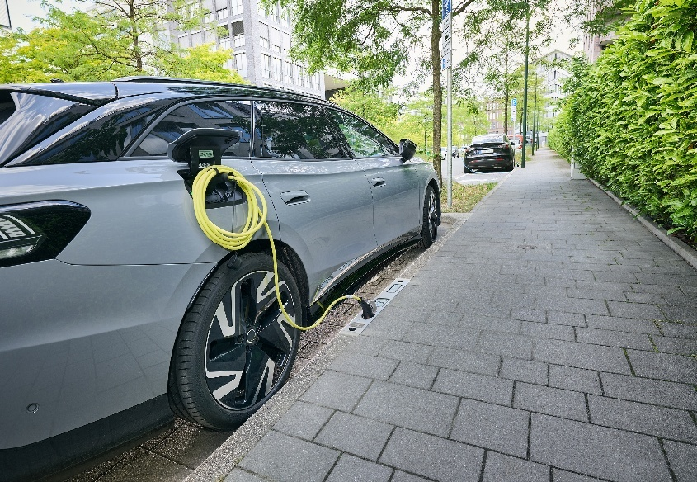

[25-05 Platzsparend]
Ladebordsteine lassen sich platzsparend in den Bordstein integrieren. Sperrige Ladesäulen entfallen damit.
Foto: Rheinmetall

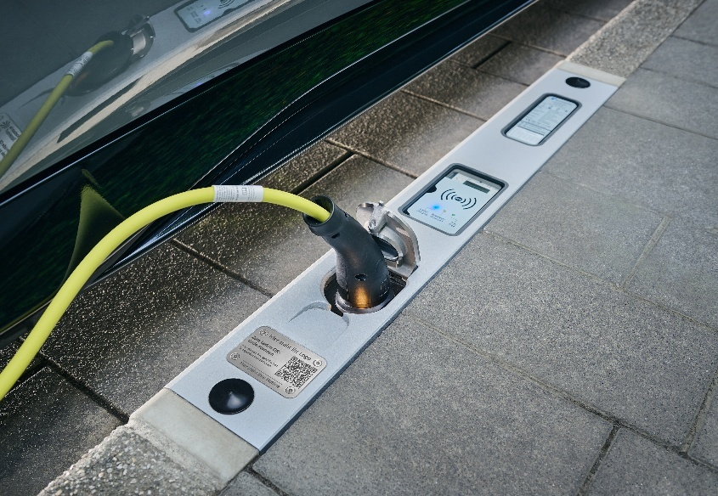
[25-05 Bedienen Ladebordstein]
Die Nutzung des Bordsteins ist intuitiv. Der Ladevorgang erfolgt per App, QR-Code oder RFID-Charge-Karte.
Foto: Rheinmetall

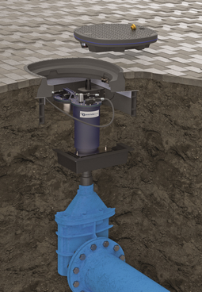
[25-05 3S-Schieberantrieb]
Mit dem Schieberantrieb von 3S ermöglicht Ebero FAB die automatisierte Steuerung von Schiebern und Armaturen im Kanalnetz.
Foto: Ebero FAB

Rückfragen beantwortet gern:

EBERO KHK GmbH
Carsten Cromm
Tel. +49 (0) 721 94425 0
eMail: C.Cromm@khk-karlsruhe.de
www.ebero-khk.de
Kommunikation2B
Viktoria Blanke
Tel. +49 (0) 231 330 49 323
eMail: v.blanke@kommunikation2b.de
www.kommunikation2b.de

